TC
AKDENİZ ÜNİVERSİTESİ
HEMŞİRELİK FAKÜLTESİ
2019-2020 EĞİTİM ÖĞRETİM DÖNEMİ BAHAR YARIYILI
ÇOCUK SAĞLIĞI VE HASTALIKLARI HEMŞİRELİĞİ DERSİ

BECERİ ÖĞRENİM REHBERİ
(ÇOCUKLARDA ALDIĞI - ÇIKARDIĞI SIVI TAKİBİ
VE INTRAVENÖZ SIVI İZLEM TAKİBİ)

ALDIĞI ÇIKARDIĞI SIVI TAKİP (AÇT) PROTOKOLÜ
AMAÇ
Hastanın 24 saat içinde aldığı ve çıkardığı sıvıların ölçümünü doğru şekilde yaparak, etkin sıvı dengesinin sağlanarak olası komplikasyonların önlenmesidir.
Tanılama
- Mesane kateteri + / -  - Alt bezi kullanımı + / -  - İshal + / -  - Kusma + / -  - Aşırı terleme + / -  - Yüksek ateş + / -  - Gastrik drenaj + / -  - Dren + / - | - Pansuman + / -  - Enteral beslenme + / -  - Oral beslenme + / -  - Gastrointestinal tüp + / -  - Total parenteral baslenme + / -  - Sıvı infüzyon tedavisi + / -  - İlaç perfüzyon tedavisi + / -  - Kan ve kan ürünleri transfüzyonu + / -

TEMEL İLKELER
- Aldığı çıkardığı sıvı takibi cc (ml) olarak kaydedilir.
- Hastanın her sabah vücut ağırlığı ölçümü yapılır.
- Oral aldığı sıvıların kaydı ve çıkardığı idrarın muhafazası için hasta/refakatçısı ile işbirliği sağlanmalıdır.
- Oral yoldan alınacak sıvılar için hasta ve ailesine aynı bardağı ölçü olarak kullanması söylenmelidir.
- İntravenöz yoldan verilen sıvı miktarı (kan ve kan ürünleri, ilaç infüzyonları dahil) saatlik olarak kaydedilmelidir.
- Gastrointestinal tüp aracılığıyla verilen enteral beslenme ürün miktarı kayıt edilmelidir.
- Çıkarılan sıvının takibi vücuttan emilerek, süzülerek, salgılanarak atılan sıvının ölçümüdür. Atılan sıvı kaynakları; idrar, gaita, kusma, terleme, yaralardan oluşan sızıntılar ve nazogastrik drenajlardır.
- Bebeklerde atılan sıvı, bezlerin tartılması yoluyla ölçülür. Alt bezi kullanan hastalarda bez tartıldıktan sonra kuru bezin ağırlığı çıkarılarak, aradaki fark çıkardığı sıvı miktarı olarak kayıt edilmelidir.
- Çıkarılan sıvıların toplandığı kabın üzerine çocuğun adı soyadı, yatak numarası ve biriktirilen sıvının cinsi yazılarak kayıt işlemi tamamlanıncaya kadar ağzı kapalı olarak saklanmalıdır.
- Aldığı çıkardığı takibi 24 saatlik yapılacak ise sabah 08.00’de hastanın ilk idrarı AÇT hesabına katılmamalıdır. Ertesi sabah son idrarı ölçü kabına yaptırılarak 08.00’e kadar olan tüm idrar miktarı toplanmalıdır.
- Hastanın ölçekli idrar torbası varsa içindeki idrar miktarı kayıt edildikten sonra boşaltılmalıdır.
- Hastanın deri turgoru, ateş, kusma, ve ishal varlığı kayıt edilerek değerlendirilmeldir.
- Drenlerden ve tüplerden gelen sıvı miktarları kayıt edilmelidir.
- Pansuman bölgesi, sızıntı ve kanama miktarı açısından ped sayısına göre değerlendirilmelidir.
- Hekimin farklı bir istemi yoksa ya da birimin farklı bir uygulaması yoksa saatlik AÇT kaydı yapılır.
UYGULAMA
MALZEMELER
- Oral alımlar için bardak
- Temiz eldiven
- Aldığı çıkardığı takip formu
İŞLEM ÖNCESİ
- Hastanın kimliği kontrol edilir.
- Hekimin isteği kontrol edilir.
- Hasta ve ailesine işlem hakkında bilgi verilir.
- Gerekli malzemeler hazırlanır.
- Eller el yıkanır.

İŞLEM BASAMAKLARI | UYGULAMA
- Eller el yıkama standardına göre yıkanır.
- Hastanın kimlik doğrulaması yapılır.
- Hastanın vücut ağırlığı tartılır.
- İntravenöz yoldan verilen toplam sıvı miktarı (kan ve kan ürünleri, ilaç infüzyonları dahil) saatlik olarak kaydedilir.
- Oral yoldan alınan tüm sıvı/mama miktarı kaydedilir.
- Oral yolla verilen sıvılar (su, süt, çorba, meyve suyu, yoğurt, muallebi vb.) ölçülür. Standart ölçüm miktarı: Bir su bardağı=200 ml, bir çay bardağı=100 ml, bir bardak yoğurt=200 ml, bir kase 150 ml, bir kaşık=15 ml.
- Hastanın çıkardığı tüm sıvılar ölçülür ve kaydedilir.
- İdrar miktarı ölçülür.
- Kusma, diyare miktarı ölçülür.
- Göğüs tüpü drenaj şişesi, hemovak, gastrik drenaj, ileostomi/ kolostomi drenaj torbaların içindeki vücut sıvıları ölçülür.
- Her 8 saatte bir ara toplam alınır ve balans hesaplanır, 24 saat sonunda hastanın aldığı ve çıkardığı genel toplam sıvı miktarı ve balans hesaplanır.
- Alınan sıvı - çıkarılan sıvı= Balans
- Aldığı çıkardığından fazla ise balans +
- Aldığı çıkardığından fazla ise balans –
Not: Beklenen idrar miktarı;
- Yenidoğan ve Bebeklerde >2-3 ml/kg/sa
- Okul Öncesi ve Okul Çağı Çocukları >1-2 ml/kg/sa
- Adölesanlar >0.5-1 ml/kg/sa’dır.
İŞLEM SONRASI
- Hastaya uygun pozisyon verilir.
- Atıklar hastane atık toplanma ve uzaklaştırılma protokollerine göre atılır.
- Eller yıkanır.
- Tüm bulgu ve gözlemler hemşire gözlem formuna kaydedilir.
- Elde edilen veriler ekip üyeleri ile paylaşılır.
- Malzemeler bir sonraki kullanıma hazır hale getirilir.

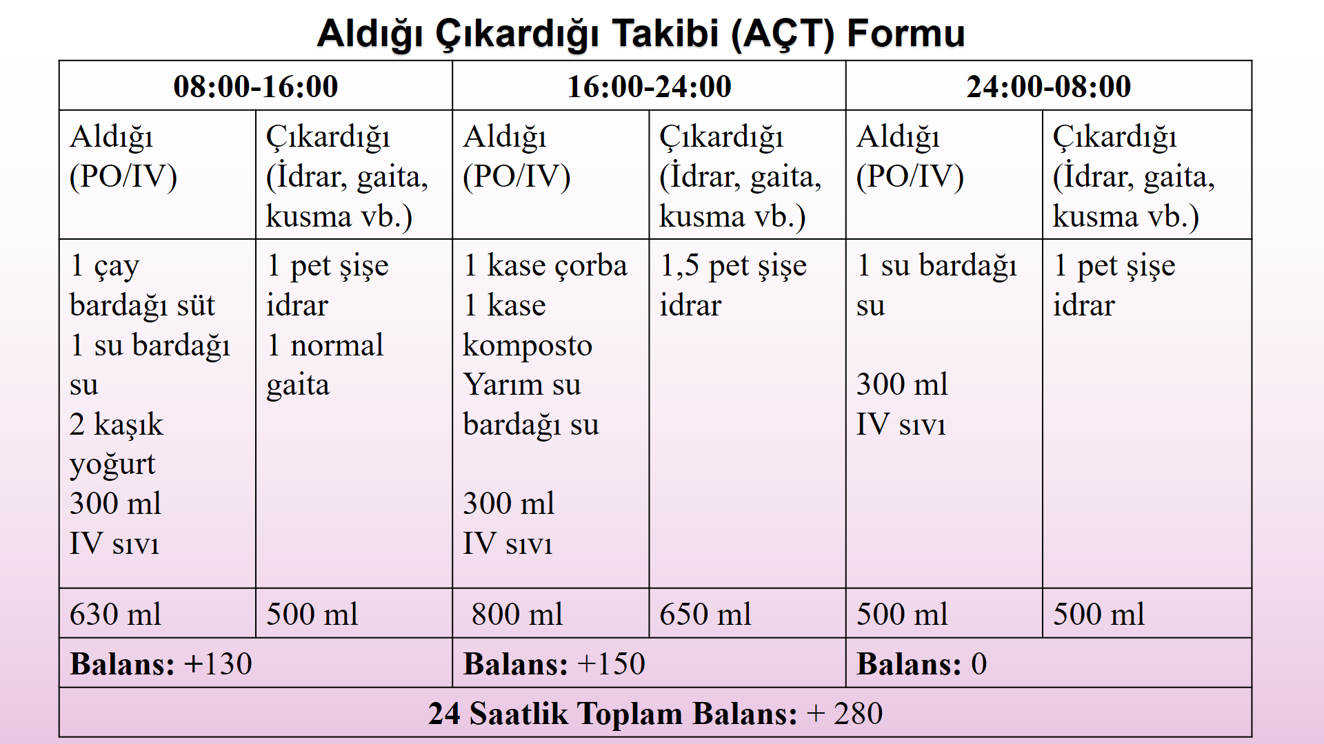

İNTRAVENÖZ SIVI İNFÜZYON (SIVI İZLEM) TAKİP PROTOKOLÜ
AMAÇ
IV infüzyon uygulamasını ve hastanın aldığı çıkardığı sıvı dengesini güvenli bir şekilde sürdürmek.
HAZIRLIK
- IV sıvı türü ve verilecek miktarını kontrol ediniz. Çocuğun sıvı ihtiyacı ile karşılaştırma yapınız.
- Malzemeleri hazırlayınız.
- Çocuğun kimliğini doğrulayınız ve çocuk ve ailesine bilgi veriniz.
İŞLEM BASAMAKLARI | UYGULAMA
- Dr. orderında yazan çocuğa verilmesi gereken sıvı miktarı aşağıdaki formüllerden yararlanarak kontrol edilir.
- Çocuğun günlük (24 saatlik) olan sıvı gereksinim miktarını belirlemek için kullanılan vücut yüzey alanı (VYA) hesaplama formülü
VYA (m²) = (4xkg) + 7 ‘dır.
kg+ 90
- Çocuğa verilecek sıvı miktarının belirlenmesinde kullanılan formüller verilmektedir.
İdame Sıvı =1500-2000 ml/m²
Hafif dehidratasyon = 2000-2500 ml/m²
Orta dehidratasyon = 2500-3000 ml/m²
Ağır dehidratasyon = 3000-3500 ml/m²
Koma-şok = ≥ 3500 ml/m²
- Serum torbası ya da şişesi son kullanma tarihi, sızıntı, kirlenme ve renk değişikliği yönünden kontrol edilir.
- Şişe/torbanın üzerine çocuğun tanımlayıcı bilgilerini, infüzyon türünü, akış oranını, hazırlanma tarihini ve saatini belirten bir etiket yapıştırılır.
- Serumun içine koyulan ilaç ya da mineralin ismi, tarihi ve saati bir etikete yazılarak serum torbasının üzerine yapıştırılır.
- Solüsyon damla ayar seti dosi flow ile gönderiliyorsa, giden sıvı miktarının order ile uyumlu olup olmadığı kontrol edilir.
- İnfüzyon pompası kullanılıyorsa üreticinin solüsyon gönderme talimatına göre uygulama yapılır.
- IV giriş yapılarak, infüzyon bölgesi sızıntı, şişme, ağrı ve kızarıklık yönünden değerlendirilir.
- Tarih, saat, sıvının cinsi, saatlik giden miktarı, şişe seviyesi, hastaya giden miktar hemşire gözlem formundaki sıvı izlem bölümüne kaydedilir.
- Akış hızı her saatte kontrol edilir.
- İnfüzyon planlanandan daha hızlı gidiyorsa planlanan sürede tamamlamak için akış hızı azaltılır.
- İnfüzyon hızı planlanandan yavaş ise akış hızı arttırılır.
- İnfüzyon hızı tamamen durmuşsa kanül tıkanıklık açısından kontrol edilir.
- İnfüzyon seti kıvrılma ve engellenmeler açısından gözlenir.
- İnfüzyon bölgesi infiltrasyon ve kanama açısından takip edilir.
- Uygunsa aşağıdaki durumlarda hemşire ile işbirliği yapması için çocuk ve aileye eğitim verilir;
- Akış hızının aniden değişmesi
- Sıvı kabının tamamen boşalması
- Sette kan olması
- Damar yolunda herhangi bir rahatsızlık olması

